ОЛИМПИЙСКИТЕ ШАМПИОНИ SHAUNAE MILLER-UIBO И WAYDE VAN NIEKERK НАПРАВИХА ДЕБЮТА НА ПЪРВИЯ В СВЕТА ШПАЙК ЗА БЯГАНЕ НА СВЕТОВНИTE ШАМПИОНАТИ IAAF

- Prime SP Parley е първият шпайк за спринтове и комбинира високоефективна материя от 3D трикотажни нишки и 360-градусова технология Primeknit за по-лека и дишаща горна част на обувката
- Всеки чифт съдържа рециклирана пластмаса от Parley Ocean Plastic™, събрана от крайбрежните околности, преди да достигне до океана 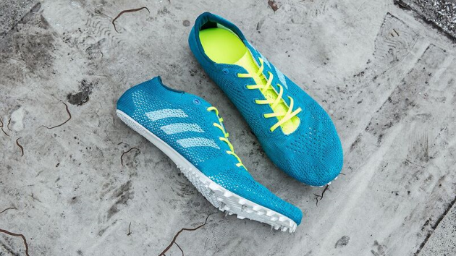

Херцогенаурах/ Лондон, 08 август 2017 – Днес на Световния шампионат на Международната асоциация на федерациите по лека атлетика (IAAF) adidas представи първия високотехнологичен шпайк за спринтове с 3D трикотажни нишки – аdidas Prime SP Parley, създаден със съдържание на рециклирана пластмаса от плажовете и крайбрежните зони, събрана преди да достигне океана. Силуетът е фокусиран върху нуждите на спринтьорите с инкорпорирането на Primeknit технология в горната част на обувката и лазерно споена рамка за редуциране на тежестта. Другият акцент е поставен върху световната кауза, свързана с опазването на околната среда, с интегрирането на рециклирана пластмаса Parley Ocean Plastic™ в състава на материята, което е в защита на океаните от замърсяване. Горната част на новия силует комбинира 360-градусовата Primeknit технология, което създава по-леко усещане, но все пак достатъчно плътно напасване, докато в същото време обединява двоен пласт от трикотажни нишки Parley за намаляване на разтягането и осигуряване на максимална опора и усещане за дишане на крака по време на движение.
Всеки елемент в подметката е създаден така, че да допринася за по-добро представяне на атлета. Благодарение на инкорпорираната лазерно споена рамка и редуцираната по размер нанопластина, която е наполовина по-малка от тази на всеки друг шпайк, Parley Prime SP осигурява опора и намалено повдигане на основата на обувката, така че кракът да разполага с по-естествена позиция. Подметката е с индивидуално проектирана технология, която е създадена така, че да минимизира напрежението и позволява на спринтьорите да разгърнат потенциала си на пистата от стартиращите позиции и да използват тази сила, за да наберат скорост през оставащата част от състезанието.

Световният рекордьор на 400 метра Wayde Van Niekerk казва за обувките: „Да избереш шпайкове, с които да се състезаваш, е най-важното ти решение, когато си спринтьор, но за тазгодишните световни шампионати на IAAF за мен нямаше съмнение, че adidas Prime SP Parley са моите шпайкове. Те правят всяко движение естествено, но и достатъчно мощно. Освен това са толкова леки, че едва ги усещам на краката си. Харесвам и цвета им, който определено хваща окото и ми позволява да се откроя на пистата.”

Matthias Amm, Директор категория продукти, adidas Running казва, “За нас е привилегия да работим с атлети от световно ниво като олимпийските шампиони Shaunae Miller-Uibo и Wayde Van Niekerk, а да разработваме продукти, които да съдействат за доброто им представяне, е ключово за нас. В резултат от това, създадохме дизайн, който предоставя естествено и натурално усещане и помага на атлетите да се представят в най-добрата си светлина дори под голямо напрежение. С интегрирането на Parley Ocean Plastic™ в силуета на продукта, ние правим това много по-значимо от световни рекорди, помагаме за опазването на океаните.”

Следете разговора на @adidasrunning в Instagram, Twitter и Facebook, използвайки #adizero #adidasParley.

За да научите повече, включите се и запишете, моля посетете: adidas.com/Parley.

За допълнителна информация, моля свържете се с:
Георги Манчев
PR Manager – B+RED
Email: george.manchev@bplusred.com
Tel: +359 88 8576999

За редакторите:
През април 2015, adidas обяви партньорство с Parley for the Oceans, организация, която повишава обществената осведоменост относно красотата и уязвимостта на океаните.
Като учредител, adidas подкрепя Parley for the Oceans в образователните и комуникационните инициативи, както и програмата срещу замърсяването на океаните с пластмасови отпадъци Ocean Plastic Program (A.I.R., Avoid, Intercept, and Redesign), която възнамерява да сложи край на замърсяването на океаните с пластмаса.

